

Diseño de sistemas de información

Trabajo Practico N2



17 de junio de 2024

Osvaldo barcos

# Enunciado

“Capacitate” es una empresa dedicada a brindar capacitaciones a empresas en diferentes temáticas

(soldadura, tapicería, ergonomía, primeros auxilios, manipulación manual de carga, stress laboral, riesgo eléctrico, trabajo en altura, elementos de protección personal, prevención de enfermedades, etc,) requiere ofrecer una solución que permita cumplir con lo siguiente:

Las empresas interesadas deberían poder consultar la oferta de capacitaciones, estas se organizan por categoría, por ejemplo, en la categoría de “oficios” podrían estar las capacitaciones de “soldadura” y “tapicería”. Se debe contar con la posibilidad de definir nuevas categorías y crear nuevas capacitaciones (esta actividad solo puede ser realizada por algún usuario de “Capacitate”).

Una capacitación se debe componer de un título, una descripción, archivos y material multimedia asociado (videos, audios, imágenes, etc.) y un cuestionario que debe ser completado para aprobar la

capacitación.

Las empresas que contraten el servicio deberían poder consultar la oferta de capacitaciones ofrecidas y además deberían poder gestionar la información de sus empleados que tomarán capacitaciones y que capacitaciones podrían tomar.

Cada empleado deberá poder ingresar con usuario y contraseña y realizar la o las capacitaciones que le fueran asignadas. Una vez que el empleado realiza la capacitación deberá poder completar un cuestionario que le permita aprobar la misma.

La empresa debería poder consultar el progreso de sus empleados para detectar si algún empleado no ingresa para realizar la capacitación o no completa el cuestionario. En ese caso debería poder enviar desde la misma solución un recordatorio y los enlaces de acceso a la capacitación. Cada empleado tiene una fecha límite para realizar la capacitación.

# Propuesta tecnológica

El sistema de “Capacitate” será una plataforma web con un sistema basado en roles proporcionando una solución segura y escalable para gestionar capacitaciones de manera eficiente. Utilizando tecnologías modernas como Java, Spring Boot, Docker, y bases de datos relacionales, el sistema garantiza una gestión adecuada de permisos y un control estricto sobre el acceso a los recursos, lo que mejora la seguridad y facilita la administración del sistema.

El sistema estará compuesto por:

* Frontend (Interfaz de Usuario): Una aplicación web responsiva donde los usuarios interactuarán con el sistema.
* Backend (Lógica de Negocio): Una API RESTful que manejará la lógica de negocio y la interacción con la base de datos.
* Base de Datos (Almacenamiento de Datos): Un sistema de gestión de base de datos relacional que almacenará toda la información necesaria.

**2. Accesos Basados en Roles (RBAC)**

RBAC es una metodología de control de acceso que restringe el acceso a los recursos del sistema en función de los roles asignados a los usuarios. En el sistema de "Capacitate", los roles principales serán:

* Administrador de "Capacitate"
* Representante de Empresa Cliente(encargado)
* Empleado

Cada rol tendrá permisos específicos que determinarán qué acciones pueden realizar y a qué recursos pueden acceder.

**3. Funcionalidades por Rol**

**Administrador de "Capacitate"**

* Crear y gestionar categorías de capacitación.
* Crear y gestionar capacitaciones: Títulos, descripciones, materiales multimedia y cuestionarios.
* Consultar reportes y estadísticas.

***Representante de Empresa Cliente (encargado)***

* Consultar la oferta de capacitaciones.
* Gestionar empleados: Registrar y administrar la información de los empleados.
* Asignar capacitaciones a empleados específicos.
* Consultar el progreso de los empleados.
* Enviar recordatorios y enlaces de acceso a las capacitaciones a los empleados.

***Empleado***

* Acceder a las capacitaciones asignadas.
* Completar cuestionarios para aprobar las capacitaciones.
* Consultar su propio progreso.

**4. Ventajas del Sistema RBAC**

* Mejora la Seguridad: Los usuarios solo tienen acceso a las funcionalidades necesarias para su rol, minimizando el riesgo de acceso no autorizado a datos sensibles.
* Facilita la Gestión de Permisos: Los permisos se asignan a roles en lugar de a usuarios individuales, simplificando la administración y actualización de permisos.
* Escalabilidad: A medida que el sistema crece, se pueden agregar nuevos roles y permisos sin necesidad de reestructurar todo el sistema.
* Cumplimiento Normativo: Ayuda a cumplir con normativas y estándares de seguridad que requieren controles de acceso estrictos y bien definidos.
* Auditoría y Trazabilidad: Es más fácil auditar quién tiene acceso a qué recursos y realizar seguimiento de las acciones realizadas por los usuarios.

# Arquitectura

**Diagrama de contexto**

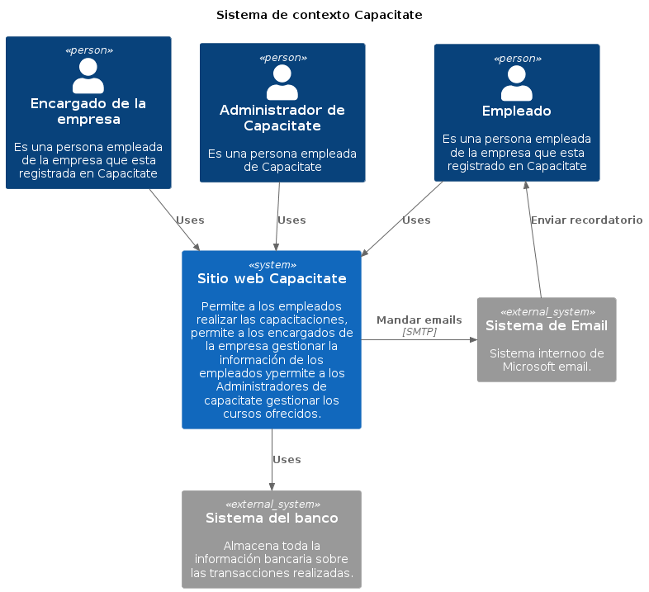

**Diagrama conteiner**

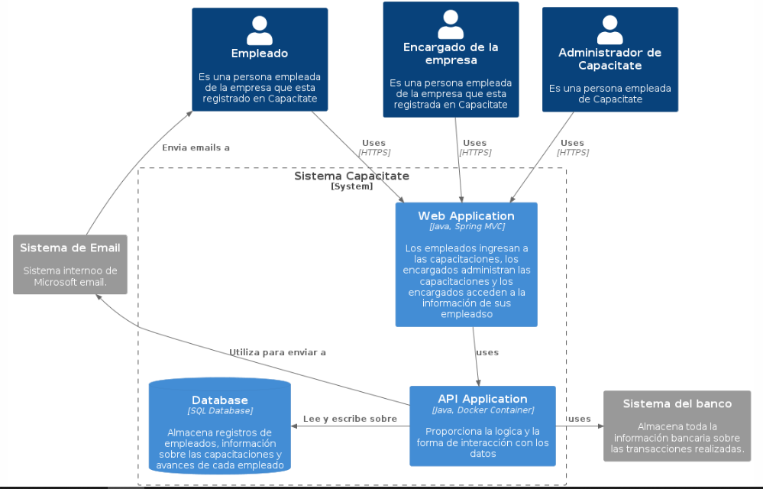

# BPMN

<https://drive.google.com/file/d/1HqKmPGQe-pCBLNTwo1cnhMSrZ2ko0Kne/view?usp=sharing>

# Requerimientos

**Requerimientos funcionales**

**RF-001:** El sistema debe permitir autentificarse con un usuario y una contraseña.

**RF-002:** El sistema debe permitir la autentificación y autorización basada en roles.

**RF-003:** El sistema debe permitir usar el sistema de email para enviar correos electrónicos de aviso.

**RF-004:** El sistema debe permitir a los administradores crear nuevas categorías de capacitación.

**RF-005:** El sistema debe permitir a los administradores crear nuevas capacitaciones con un título, descripción, archivos multimedia y cuestionarios finales.

**RF-006:** El sistema debe permitir a los administradores modificar las capacitaciones ya existentes.

**RF-007:** El sistema debe permitir a los administradores borrar las capacitaciones ya existentes.

**RF-008:** El sistema debe permitir al encargado gestionar la información de los empleados de la empresa.

**RF-009**: El sistema debe permitir al encargado asignar capacitaciones a los empleados de la empresa.

**RF-010:** El sistema debe permitir al encargado desasignar capacitaciones a los empleados de la empresa.

**RF-011:** El sistema debe permitir al encargado consultar el avance de los empleados de la empresa que tienen asignadas las capacitaciones.

**RF-012:** El sistema debe permitir al empleado acceder a las capacitaciones que le han sido asignadas.

**RF-013:** El sistema debe permitir al empleado acceder a los archivos correspondientes asociados a cada capacitación.

**RF-014:** El sistema debe registrar el ingreso de cada empleado a la plataforma.

**RF-015:** El sistema debe registrar el progreso de cada empleado en cada capacitación.

**RF-016:** El sistema debe permitir al empleado realizar el intento del cuestionario correspondiente a la capacitación una vez realizada la capacitación.

**Requerimientos no funcionales**

**RNF-001:** El sistema debe ser capaz de manejar al menos 1000 usuarios concurrentes sin degradación significativa del rendimiento.

**RNF-002:** El tiempo de respuesta para cualquier acción del usuario no debe exceder los 2 segundos bajo condiciones de carga normal.

**RNF-003:** El sistema debe ser fácil de mantener y extensible para soportar futuras actualizaciones y mejoras.

**RNF-004:** La interfaz de usuario debe ser fácil de usar e intuitiva para todos los usuarios.

**RNF-005:** Todas las comunicaciones entre el cliente y el servidor deben estar cifradas utilizando HTTPS.

**RNF-006:** El sistema debe cumplir con las normativas de seguridad y privacidad de datos.

**RNF-007:** El sistema debe ser compatible con los navegadores web más utilizados (Chrome, Firefox, Safari, Edge)